Конспект занятия для старшей группы на тему
«День космонавтики»

Цель:
Расширение знаний и представлений о космосе и профессии космонавт.
Обучающие задачи:
Уточнить представление о космосе. Закрепить знания детей об истории развития космонавтики. Вызвать интерес к космосу. Активизировать словарь дошкольников. Сформировать первоначальное представление о планетах.
Развивающие задачи:
Развивать мышление, физическую активность, творческие способности детей и игр, развивать логическое мышление, воображение, мелкую моторику рук .
Воспитывающие задачи:
Воспитывать у детей чувство патриотизма, гордости за свою Родину; вызвать интерес к познавательной деятельности.

Методические приёмы:
Наглядный: рассматривание планет, космического пространства, звезд, фотографий покорителей космического пространства.
Словесные: беседы, вопросы, напоминание, чтение стихов, загадывание загадок о космосе;
Оборудование:
«Собери космонавта» (пазл); макет Солнечной системы, фотография Ю. Гагарина; геометрические фигуры на каждого ребенка (квадрат, треугольник, прямоугольник, круг); иллюстрация строения скафандра.
Предварительная работа:
Знакомство с историей покорения космического пространства; с космонавтами нашей страны, чтение стихов о космосе и рассматривание космических иллюстраций.

Ход занятия:
Воспитатель: Ребята, сегодня мы собрались в зале, чтобы отметить праздник – День Космонавтики.
С давних времен люди стали думать над вопросами: «Что такое космос?
Если жизнь на других планетах кроме планеты Земля?»
И тогда советские ученые и конструкторы создали первый космический
корабль «Восток».
А вы знаете, кто самым первым отправился в космос?
Прежде чем человек полетел в космос, там побывали животные.
Первой в космос отправилась собака Лайка.
К сожалению, Лайка не смогла вернуться на Землю.
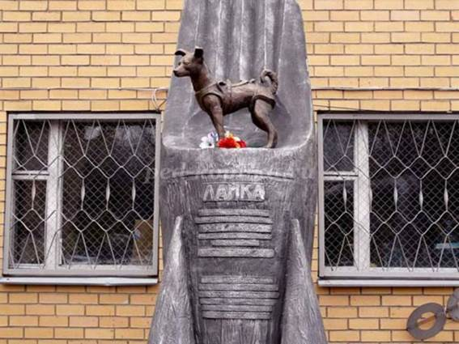
Через 3 года после неудачного полета собаки Лайки, в космос отправляются уже две собаки – Белка и Стрелка. В космосе они пробыли всего один день и удачно приземлились.
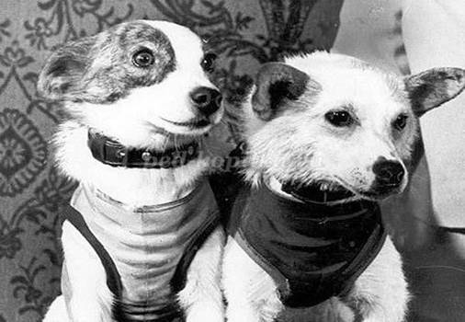
12 апреля 1961 года с космодрома Байконур впервые в истории стартовал космический корабль «Восток» с человеком на борту, он облетел вокруг Земли.

Полёт длился всего 108 минут. И с тех пор в этот день, 12 апреля мы отмечаем День Космонавтики. Мы помним эту дату и гордимся, что именно наш, русский человек, впервые покорил Космос, гордимся и любим нашу великую страну.

Воспитатель. А сейчас предлагаю сделать разминку.
Космическая разминка.
«Ракета»
Мы в ракету дружно сели (присесть-подняться
И в космос полетели. (махи руками)
Мимо малых планет и звезд (прыжки с вращениями руками)
Летим, как метеоры.(покружиться на своем месте)
Обогнали мы комету — (руки на поясе, прыгают ни месте)
И вернулись на планету! (покружиться на своем месте)
Воспитатель. А вы знаете, кто был этим первым космонавтом, который полетел к звёздам?
Дети. Юрий Алексеевич Гагарин.
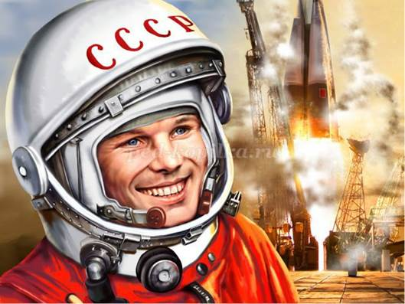
Воспитатель: Юрий Гагарин стал героем всей Земли. Он был первым человеком, который собственными глазами увидел, что наша
планета Земля действительно круглая и очень красивая. А вы хотели бы отправиться в космическое путешествие?
Какими качествами должен обладать юный космонавт? (Ответы детей)
Кто хочет космонавтом стать,
Тот должен очень много знать,
Усиленно питаться и спортом заниматься.
Капризных, вредных и сердитых
Не возьмём мы на орбиты.
Возьмём мы только дружных,
А скучных нам не нужно!
А вы знаете правило Дружбы?
Один за всех, и все за одного! (повт. хором)
А теперь я вам загадаю загадки о космосе и посмотрю, что вы знаете о нём:
1. В небе виден жёлтый круг
И лучи, как нити.
Вертится Земля вокруг,
Словно на магните.
Хоть пока я и не стар,
Но уже учёный –
Знаю, то – не круг, а шар,
Сильно раскалённый. (Солнце).
2. Человек сидит в ракете.
Смело в небо он летит,
И на нас в своём скафандре
Он из космоса глядит. (Космонавт).
3. В космосе нет сковородки,
И кастрюли тоже нет.
Тут и каша, и селёдка,
И борщи, и винегрет –
Расфасованы, как крем!
Космонавтом буду.
Из чего-то я поем,
Вовсе без посуды. (Из тюбиков).
4. В синем небе огонёк
Всё внимание привлёк,
Он вокруг земли летает,
Нам приветы посылает. (Спутник).
Ребята, а вы знаете, какие планеты входят в Солнечную систему?
Ответы детей.
Воспитатель: А сейчас дорогие дети, вашему вниманию хочу предложить стихотворение о замечательной и дружной солнечной семье.
(Воспитатель читает стихотворение и указывает на макете Солнечной системы планеты в порядке нахождения от Солнца).
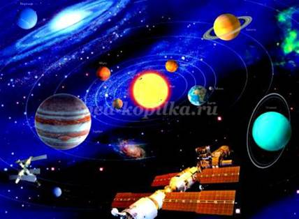
СОЛНЕЧНАЯ СЕМЬЯ
Там, где солнышко живет,
Вселенная звездам гнезда вьет.
Встречает первым солнечные бури
Неуловимый, маленький Меркурий.
Второй, за ним, летит Венера
С тяжелой, плотной атмосферой.
А третьей, кружит карусель,
Земная наша колыбель.
Четвертый – Марс, планета ржавая,
Красно-оранжевая самая.
Своей орбитой астероиды.
Пятый – Юпитер, очень уж большой
На звёздном небе виден хорошо.
Шестой – Сатурн, в шикарных кольцах,
Очаровашка, под лучами солнца.
Седьмой – Уран, прилёг как лежебока,
Ведь труден путь его далёкий.
Восьмой – Нептун, четвёртый газовый гигант
В красивой голубой рубашке франт.
Воспитатель: - Сколько у Солнца ребятишек (восемь).

1. Задание
Проверка знаний о Солнечной системе.
Воспитатель: Где находится Солнце? Какой оно формы?
Когда мы видим солнечный свет ? (ответы детей)
Воспитатель: Солнце это звезда или планета? Солнце - ближайшая к Земле звезда. Оно является центром и единственной звездой Солнечной системы.
Молодцы дети, вы справились с заданием!

2. Следующее задание.
Воспитатель: Как называется одежда космонавта? (ответы детей). (Рассматриваем иллюстрацию скафандра и изучаем его строение).
Воспитатель: Скафандр — специальное снаряжение, предназначенное для изоляции человека от внешней среды-от давления или вакуума, температуры (низкой и высокой) и излучений. На голове космонавта находится герметичный шлем с солнцезащитным стеклом. В шлем встроена рация, антенна, видеокамера и микрофон. На плечах находится ранец в котором находится баллон с кислородом, который поставляет кислород к шлему космонавта. На руках одеты защитные перчатки и часы, на ногах специальные защитные ботинки.
Ну, что, со строением скафандра познакомились, теперь мы с легкостью справимся со следующей задачей.
Дидактическая игра «Собери космонавта»
(Дети индивидуально складывают пазл космонавт из частей).
Воспитатель: Я вам предлагаю выложить ракету из геометрических фигур? Посмотрите внимательно и скажите, из каких геометрических фигур вы составили ракету?
Время мчится, будто птица, и, наверно, в добрый час,
Космонавтом сильным, смелым станет кто-нибудь из вас.
Ждут вас быстрые ракеты для полета на планеты,
Стоит только захотеть, чтобы к звёздам полететь!
Вы успешно прошли все испытания космонавтов.
Но ещё многому предстоит научиться, многое узнать!
А наше занятие подошло к концу! До свиданья!

